Классификация звуковых сигналов при помощи нейросети
Давиденко Владислав Александрович
Студент второго курса
Сибирский государственный университет путей сообщения
Факультет бизнес-информатики, Новосибирск, Россия
E-mail: davidenko.vladislaw2017@yandex.ru
Измерение натяжености болтов в пластине является важной проблемой при диагностики мостовых сооружений. На данный момент степень затяга болтов проверяют шестигранным ключом, если болт открутился его затягивают. Но возникают проблемы с резьбой или с материалов, в который был вкручен болт. Тогда невозможно корректно проверить как зафиксирована пластина.
Для решения данной проблемы была разработана нейросеть, которая принимает звуковой сигнал, а на выход подает силу затяжки болта. Сигналы были считаны микроконтроллером при броске шарика в основание болта.
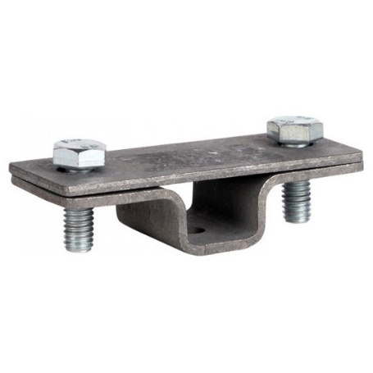
Рисунок 1 – Пример пластины
Процесс обучения нейросети в общих чертах происходит следующим образом:
- Форматирование данных. Иногда микроконтроллер считывает сигнал некорректно. Нулевой уровень сигнала смещается по оси ординат, которая характеризует значение амплитуд. Во избежание этой проблемы программа вычисляет среднее значение начала сигнала, то есть до столкновения шарика с болтом, и если оно отлично от нуля более чем на погрешность, то программа вычитает это значение из всего сигнала.
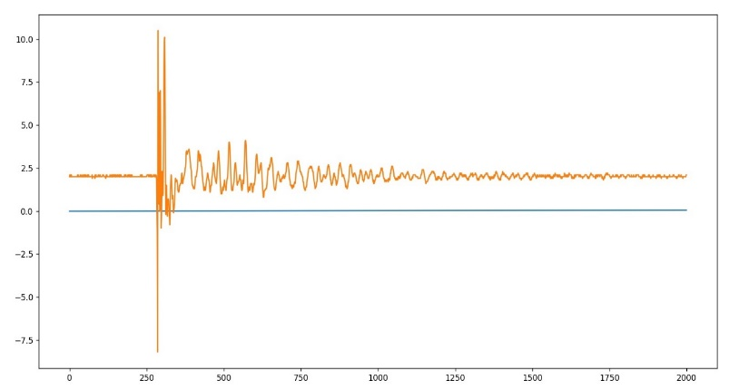
Рисунок 2 – Некорректно считанный сигнал
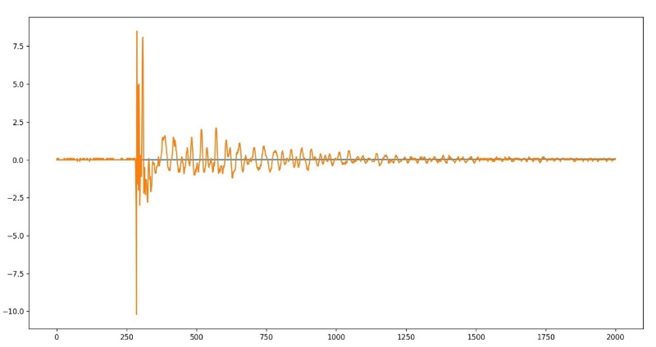
Рисунок 3 – Некорректно считанный сигнал после обработки
- Создание контейнера данных, на основе которых будет обучаться нейросеть. Для этого потребуется: считать данные из файлов, построить датасет из 2001 столбца и n строк, где n – это количество сигналов, разделить датасет на обучающие и тестовые данные, преобразовать выходные данные в бинарную матрицу.
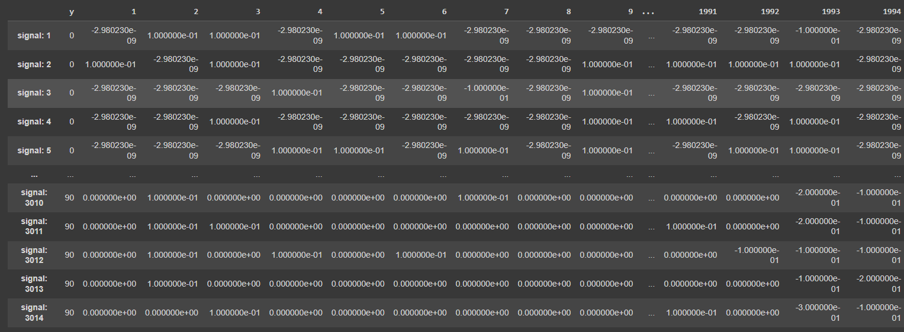
Рисунок 4 – Датасет

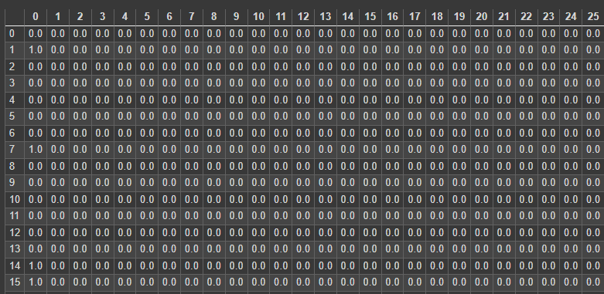
Рисунок 5 – Бинарная матрица выходных значений
- Построить архитектуру нейросети и обучить нейросеть. Архитектура нейросети состоит из: входного слоя из 2000 нейронов, которые характеризуют значения амплитуд, и выходного слоя из 111 нейрона, характеризующие степень натяга бота в ньютонах от 0 до 110. Для обучения был выбран язык программирования python и библиотека tensorflow.
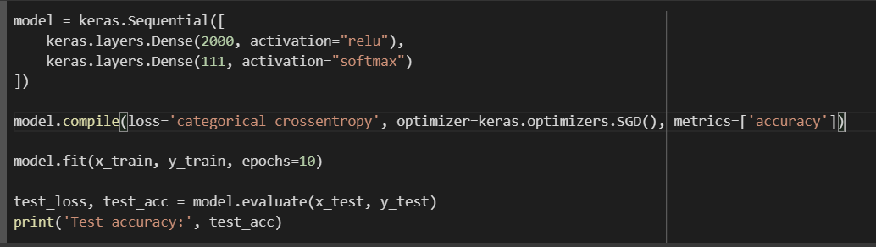
Рисунок 6 – Архитектура нейросети
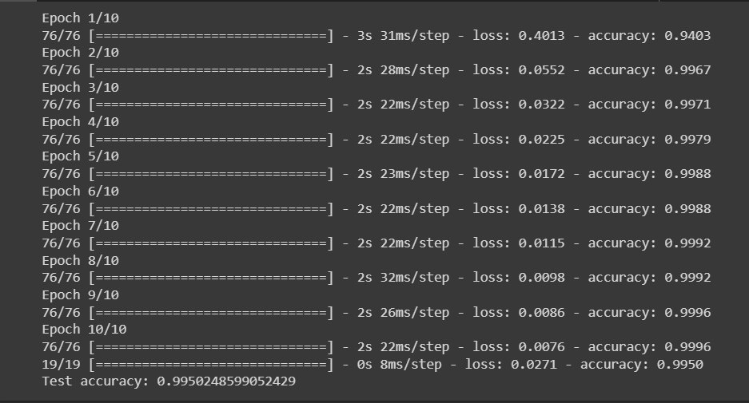
Рисунок 7 – Результат обучения
Таким образом, была создана нейросеть, с точность 99,5%, при помощи которой можно проверять как зафиксирована пластина. Это позволит проводит диагностику мостовых сооружений пренебрегая различными факторами. Также это повысит точность и уменьшит время диагностики.
Литература
- Bekher, S., Глазков В.В., Муратов И.А, Пизаев А.О. / Разработка алгоритма распознавания объектов по акустическому сигналу / Символ науки 2016 УДК 621.396 с. 57-62
- Полуянович Н.К., Дубяго М.Н. Анализ и выбор методики в решении задач интеллектуализации систем прогнозирования термофлуктуационных процессов в кабельных сетях / Известия Южного федерального университета. Технические науки 2022 УДК 621.315.611 с.52-64
- Чистопрудов Д.А., Козлов В.А., Бибарсов М.А. Построение и обучение радиально-базисных нейросетей для приема телеграфно-кодовых конструкций / Известия высших учебных заведений России. Радиоэлектроника 2017 УДК 621.369.62 с. 28-35.
- Полушкин, Д.П. Система определения источника звука, применяемая в робототехнике / Наука без границ 2018 УДК 007.52 с. 33-35.

